EXPLICAMOS NUESTRA MAQUETA
Hicimos entre todos, una maqueta en el pasillo del cole, de los elementos del paisaje costero y de interior, ¡quedó muy bonito!.
Estudiamos juntos utilizando la técnica 1-2-4 y utilizamos muchos materiales: plastilina, papel, y aprendimos a plastificar.
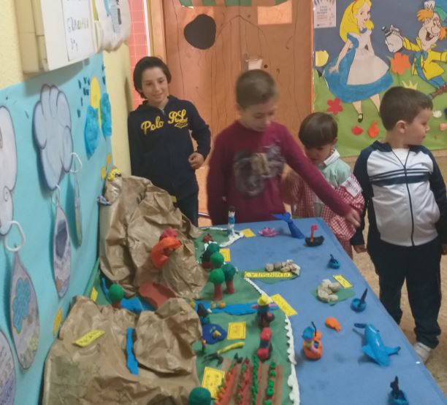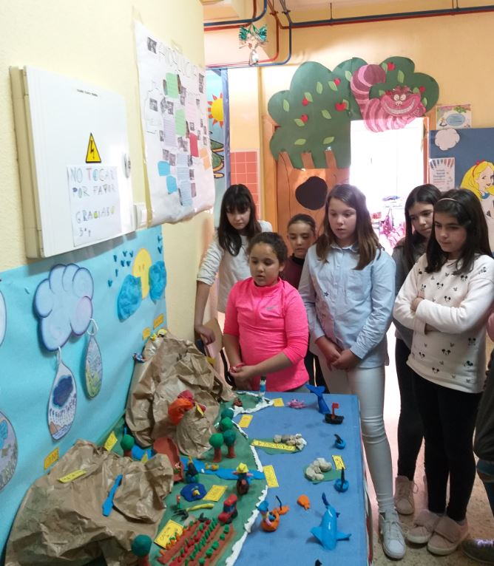
Habíamos trabajado mucho y nos apetecía enseñárselo a todo el cole y explicárselo, así que ensayamos por grupos y fuimos explicándoselo a tooodos los niños y niñas del cole. Estábamos nerviosos pero salió muy bien.

